Resolución del Pleno del Instituto de Transparencia, Acceso a la Información Pública y Protección de Datos Personales del Estado de México y Municipios, con domicilio en Metepec, Estado de México, a veintiséis de mayo de dos mil veintiuno.

VISTO el expediente electrónico formado con motivo del recurso de revisión número 01085/INFOEM/IP/RR/2021, interpuesto por el C. xxxxxxxxxxxxxxxxxx en lo sucesivo El Recurrente, en contra de la respuesta del Ayuntamiento de Ixtapan de la Sal, en lo subsecuente El Sujeto Obligado, se procede a dictar la presente resolución.

A N T E C E D E N T E S D E L A S U N T O

PRIMERO. De la Solicitud de Información.
Con fecha veintidós de febrero de dos mil veintiuno, El Recurrente, presentó a través del Sistema de Acceso a la Información Mexiquense (SAIMEX) ante El Sujeto Obligado, solicitud de acceso a la información pública, registrada bajo el número de expediente 00234/IXTASAL/IP/2021, mediante la cual solicitó información en el tenor siguiente:
“La documentación que acredite la aportación que realiza el Municipio de Ixtapan de la Sal, en los trabajos de bacheo que se realizan en la carretera Ixtapan de la Sal-San Alejo, a la altura de Tecomatepec, toda vez que el presidente la publicita como obra conjunta cuando la Junta de Caminos la reporta en la Cuenta Pública Estatal al 100 por ciento como obra estatal” [Sic]

Modalidad de entrega: A través del SAIMEX.

SEGUNDO. De la respuesta del Sujeto Obligado.
En el expediente electrónico formado en el sistema SAIMEX, se aprecia El Sujeto Obligado emitió su respuesta a la solicitud de información, en fecha once de marzo de dos mil veintiuno, en los términos siguientes:
“Folio de la solicitud: 00234/IXTASAL/IP/2021

En respuesta a la solicitud recibida, nos permitimos hacer de su conocimiento que con fundamento en el artículo 53, Fracciones: II, V y VI de la Ley de Transparencia y Acceso a la Información Pública del Estado de México y Municipios, le contestamos que:

Con fundamento en los artículos 3 fracciones XLIV, 12, 19, 23 fracción IV, 50, 52, 53, fracción II y VI, 163 de la Ley de Transparencia y Acceso a la Información Pública del Estado de México y Municipios, en atención a la solicitud de información número 00234/IXTASAL/IP/2021, presentada mediante el Sistema de Acceso a la Información Mexiquense (SAIMEX), adjunto al presente, se servirá encontrar respuesta a su solicitud proporcionada por el Servidor Público Habilitado de la Tesorería Municipal y la Dirección de Obras Publicas y Desarrollo Urbano de Ixtapan de la Sal. Se le hace de su conocimiento que el derecho a la información no es absoluto se encuentra limitado, y en caso de no estar conforme con la respuesta proporcionada, tiene derecho de interponer recurso de revisión dentro del pazo de 15 días hábiles contados a partir del día siguiente de la notificación del presente; de conformidad con lo dispuesto por el artículo 177 de la Ley de Transparencia y Acceso a la Información Pública del Estado de México y Municipios. No omito manifestarle que, nos ponemos a sus órdenes en la Unidad de Transparencia de este municipio, ubicada en Prolongación 16 de septiembre s/n, Colonia Ixtapita, cp. 51907, Ixtapan de la Sal, de lunes a viernes en un horario de 09:00 a 17:00 horas, para cualquier solicitud, aclaración, duda, sugerencia o asesoría.

ATENTAMENTE”

Adjuntando para tal efecto los archivos electrónicos “Tesoreria 234.pdf”, “Gastos Bacheo_Censurado.pdf” y “Obras Publicas 234.pdf” y “15ta Sesion Extraordinaria INFORMACIÓN CONFIDENCIAL.pdf”; los cuales no se insertan en el presente apartado por ser del conocimiento de las partes, sin embargo habrá de hacerse el análisis y estudio correspondiente en párrafos posteriores.

TERCERO. Del recurso de revisión.
Inconforme con la respuesta del Sujeto Obligado, El Recurrente interpuso el recurso de revisión, en fecha doce de marzo de dos mil veintiuno, el cual fue registrado en el sistema electrónico con el expediente número 01085/INFOEM/IP/RR/2021, en el cual arguye, las siguientes manifestaciones:

- Acto Impugnado:
“La infundada respuesta del obligado.” [sic]

- Razones o Motivos de Inconformidad:
“El tesorero municipal remite gastos de bacheo que realiza el gobierno municipal con cargo al Programa de Acciones para el Desarrollo, cómo se advierte de la documentación proporcionada y de otros bacheos que realiza el Municipio, pero no me proporciona la documentación que acredite la aportación del Municipio en los trabajos de bacheo que realiza la Junta de Caminos del Estado de México en la carretera que va a la comunidad de San Alejo, respecto de los que el presidente municipal publicita en la página electrónica del gobierno municipal, que dichos trabajos de bacheo, como los realizados a la altura de la comunidad de Tecomatepec, los realiza conjuntamente con la Junta de Caminos, por lo que, requiero la información donde conste la aportación del Municipio de Ixtapan de la Sal referente a este bacheo y no a otros. gracias.” [sic]

CUARTO. Del turno del recurso de revisión.
Medio de impugnación que le fue turnado a la Comisionada Zulema Martínez Sánchez, por medio del sistema electrónico en términos del arábigo 185, fracción I, de la Ley de Transparencia y Acceso a la información Pública del Estado de México y Municipios, del cual recayó acuerdo de admisión en fecha diecinueve de marzo del año en curso, determinándose en él, un plazo de siete días para que las partes manifestaran lo que a su derecho corresponda en términos del numeral ya citado.

QUINTO. De la etapa de instrucción.
Así, una vez abierta la etapa de instrucción, en el sumario se observa que EL Recurrente no presentó pruebas, realizó manifestaciones ni vertió alegatos que a su derecho conviniera. Por su parte el Sujeto Obligado omitió rendir su Informe Justificado, como se observa en la siguiente captura de pantalla:


SEXTO. Del cierre de instrucción.
Así, una vez transcurrido el término legal, se decretó el cierre de instrucción en fecha veintidós de abril de dos mil veintiuno, en términos del artículo 185 Fracción VI de la Ley de Transparencia y Acceso a la Información Pública del Estado de México y Municipios, iniciando el término legal para dictar resolución definitiva del asunto.

SÉPTIMO. De la ampliación del término para resolver.
En fecha once de mayo de dos mil veintiuno, se amplió el término para resolver el presente recurso de revisión en términos del artículo 181 párrafo tercero de la Ley de Transparencia y Acceso a la Información Pública del Estado de México y Municipios por un plazo de quince días hábiles.

C O N S I D E R A N D O
PRIMERO. De la competencia.
Este Instituto de Transparencia, Acceso a la Información Pública y Protección de Datos Personales del Estado de México, es competente para conocer y resolver el presente recurso de revisión interpuesto por El Recurrente conforme a lo dispuesto en los artículos 6, apartado A, fracción IV de la Constitución Política de los Estados Unidos Mexicanos, 5, párrafos vigésimo segundo, vigésimo tercero y vigésimo cuarto fracción IV de la Constitución Política del Estado Libre y Soberano de México, 1, 2 fracción II, 13, 29, 36 fracciones II y III, 176, 178, 179 fracción I, 181 párrafo tercero, 182, 185, 188 y 194 de la Ley de Transparencia y Acceso a la Información Pública del Estado de México y Municipios, 9 fracciones I, XXIV, 11 y 14 fracción I del Reglamento Interior del Instituto de Transparencia, Acceso a la Información Pública y Protección de Datos Personales del Estado de México.

Aunado a lo anterior, este Órgano Garante estima pertinente realizar un pronunciamiento ya que consientes de la situación que se vive en la actualidad a fin de otorgarle a los ciudadanos herramientas ágiles y accesibles para el ejercicio de los derechos humanos que se tutelan, se considera que a pesar de las condiciones a las que nos enfrentamos, se cuentan con las herramientas técnicas y tecnológicas necesarias que eviten mermar el ejercicio de los derechos correspondientes, sin que ello implique el poner en riesgo el diverso derecho a la salud de todos los partícipes en los procesos que conllevan.

SEGUNDO. Sobre los alcances del recurso de revisión.
Derivado de la impugnación realizada, es preciso e importante señalar que el recurso de revisión inmerso en la Ley de Transparencia vigente en la entidad, tiene el fin y alcance que señalan los numerales 176, 179, 181 párrafo cuarto, 194 y 195 y demás aplicables de la Ley de Transparencia y Acceso a la Información Pública del Estado de México y Municipios vigente, el cual será analizado conforme a las actuaciones que obren en el expediente electrónico, con la finalidad de reparar cualquier posible afectación al derecho de acceso a la información pública y garantizando el principio rector de máxima publicidad.

TERCERO. De las causas de improcedencia.
En el procedimiento de acceso a la información y de los medios de impugnación de la materia, se advierten diversos supuestos de procedibilidad, los cuales deben estudiarse con la finalidad de dar cumplimiento a los principios de legalidad y objetividad inmersos en el artículo 9 de Ley de Transparencia y Acceso a la Información Pública del Estado de México y Municipios, en correlación con la seguridad jurídica que debe generar lo actuado ante este Organismo garante.

De lo anterior, el estudio de las causas de improcedencia que se hagan valer por las partes o que se advierta de oficio por este Resolutor debe ser objeto de análisis previo al estudio de fondo del asunto, ya que el estudio de los presupuestos procesales sobre el inicio o trámite de un proceso genera eficacia jurídica de las resoluciones, más aún que se trata de una figura procesal adoptada en la ley de la materia la cual impide su estudio y resolución cuando una vez admitido el recurso de revisión, se advierta una causa de improcedencia que permita sobreseer el recurso de revisión sin estudiar el fondo del asunto; circunstancias anteriores que no son incompatibles con el derecho de acceso a la justicia, ya que éste no se coarta por regular causas de improcedencia y sobreseimiento con tales fines.

Así las cosas, al no existir causas de improcedencia invocadas por las partes ni advertidas de oficio por este Resolutor, se procede al análisis del asunto en los siguientes términos.

CUARTO. Estudio y resolución del asunto.
Ahora bien, se procede al análisis del presente recurso, así como al contenido íntegro de las actuaciones que obran en el expediente electrónico, para así estar en posibilidad este Órgano Colegiado de dictar el fallo correspondiente conforme a derecho, tomando en consideración los elementos aportados por las partes y apegándose en todo momento al principio de máxima publicidad consagrado en nuestra Constitución Federal, Local y demás leyes aplicables en la materia, así como en los tratados internacionales en los que el Estado Mexicano sea parte, en concordancia con el artículo 8 de la Ley de Transparencia local.

En primer término es necesario hacer alusión a la solicitud de información ya que de ella deriva por un lado al procedimiento de acceso a la información ante el sujeto obligado, y por otro lado la materia sobre la que versara el recurso de revisión ante este Órgano Garante; se resalta la innegable necesidad de interpretar el texto de las solicitudes, porque no se podría entender el derecho de acceso a la información sin la existencia de solicitudes de información a la luz de su interpretación ya que ésta es la fuente de la materia objeto de la transparencia específica en cada recurso de revisión; es decir, no podemos establecer una materia o un tema como objeto de derecho de acceso a la información, si de la solicitud no se entiende o no se precisan temas o materias objetivas; por ello es de notoria importancia el trabajo de interpretación que se le dé a las solicitudes de información, ya que el sujeto obligado puede considerar una circunstancia en particular diversa a la que el particular objetivamente requiere.

Ya que el planteamiento del problema es de toral importancia, a efecto de determinar la intención o voluntad del Recurrente a la luz de la interpretación de las solicitudes de información, y que puede generar de forma objetiva y material el sujeto obligado que se relacione con esa intención, respecto del presente asunto se realiza a continuación.

Ahora bien, se procede al análisis del presente recurso, así como al contenido íntegro de las actuaciones que obran en el expediente electrónico, para así estar en posibilidad este Órgano Colegiado de dictar el fallo correspondiente conforme a derecho, tomando en consideración los elementos aportados por las partes y apegándose en todo momento al principio de máxima publicidad consagrado en nuestra Constitución Federal, Local y demás leyes aplicables en la materia, así como en los tratados internacionales en los que el Estado Mexicano sea parte, en concordancia con el párrafo tercero del artículo 1, de la Constitución Federal y el diverso 8, de la Ley de Transparencia local.

Así, tenemos en un primer plano de estudio el texto de la solicitud de información, plasmada por el Recurrente, ello a efecto de poder determinar la materia de la solicitud de información que nos ocupa, así el particular requiere lo siguiente:
“La documentación que acredite la aportación que realiza el Municipio de Ixtapan de la Sal, en los trabajos de bacheo que se realizan en la carretera Ixtapan de la Sal-San Alejo, a la altura de Tecomatepec, toda vez que el presidente la publicita como obra conjunta cuando la Junta de Caminos la reporta en la Cuenta Pública Estatal al 100 por ciento como obra estatal “(sic)

Una vez analizada la solicitud de información, podemos determinar que objetivamente el Recurrente, peticiona la documentación que acredite la aportación que realiza el Municipio de Ixtapan de la Sal, en los trabajos de bacheo que se realizan en la carretera Ixtapan de la Sal-San Alejo.

Ahora bien, en respuesta a los requerimientos formulados por el particular, el sujeto obligado turnó la solicitud a las unidades administrativas que consideró competentes y emitió su respuesta remitiendo cuatro archivos electrónicos, de los cuales se desprende la siguiente información:

- 15ta Sesion Extraordinaria INFORMACIÓN CONFIDENCIAL: Archivo electrónico que contiene el Acta de la décima quinta sesión extraordinaria del Comité de Transparencia de fecha 10 de marzo de 2021, a través de la cual se aprueba por unanimidad de votos de los integrantes del Comité de Transparencia, la clasificación de la información como CONFIDENCIAL de los siguientes datos personales listados de manera enunciativa, mas no limitativa, consistente en Cuenta Bancaria, Cta de Retiro, Cta de depósito, Instrumento de Seguridad, Folio Interbancario, Clave de Rastreo, Folio Único y Código QR, como se advierte enseguida:
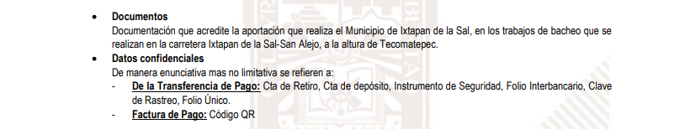

- Obras Publicas 234.pdf: Archivo electrónico que contiene el oficio No. DOPYDU/094/2021, de fecha veinticinco de febrero de dos mil veintiuno, signado por el Director de Obras Públicas y Desarrollo Urbano y remitido al Titular de la Unidad de Transparencia, a través del cual, informa que dicha dirección únicamente apoya con los recursos humanos (personal operativo que conforma la cuadrilla de campo).

- Tesoreria 234.pdf: Documento electrónico que contiene el oficio No. TM/0121/2021, signado por el Tesorero Municipal y remitido al Titular de la Unidad de Transparencia, Acceso a la Información Pública y Protección de Datos Personales, a través del cual manifiesta que, anexa en archivo en formato PDF, con la documentación solicitada respecto de la aportación que realiza el Municipio Ixtapan de la Sal, en los trabajos de bacheo que se realizan en la carretera Ixtapan de la Sal-San Alejo, que se conforman por las pólizas contables donde se registran los pagos realizados por varios conceptos acorde al conceto al cual hace mención el particular.

- Gastos Bacheo_Censurado.pdf: Documento electrónico que contiene diversos documentos tales como, pólizas de diario, comprobantes de operaciones bancarias autorizadas, facturas, formatos de requisición y suficiencia presupuestal, fotografías y especificaciones de equipo adquirido, solicitudes de cotización, relación de cobros electrónicos por concepto de peaje, reportes de gastos de viaje, viáticos y representación, así como bitácoras de consumo de combustible.

Ante la respuesta emitida, el particular interpuso el presente recurso de revisión manifestando como acto impugnado, la infundada respuesta del Sujeto obligado, y como razones o motivos de la inconformidad que “El tesorero municipal remite gastos de bacheo que realiza el gobierno municipal con cargo al Programa de Acciones para el Desarrollo, cómo se advierte de la documentación proporcionada y de otros bacheos que realiza el Municipio, pero no me proporciona la documentación que acredite la aportación del Municipio en los trabajos de bacheo que realiza la Junta de Caminos del Estado de México en la carretera que va a la comunidad de San Alejo, respecto de los que el presidente municipal publicita en la página electrónica del gobierno municipal, que dichos trabajos de bacheo, como los realizados a la altura de la comunidad de Tecomatepec, los realiza conjuntamente con la Junta de Caminos, por lo que, requiero la información donde conste la aportación del Municipio de Ixtapan de la Sal referente a este bacheo y no a otros. gracias.”.

Bajo las premisas anteriores, se concluye que en la especie será motivo de análisis si efectivamente, la respuesta otorgada por parte del Sujeto Obligado satisface los requisitos establecidos por la Ley de la materia.

Primeramente, es de advertirse lo siguiente, nuestra Carta Magna dispone que para el ejercicio del derecho de acceso a la información los Estados deben observar diversos principios y bases, entre los cuales se establece que toda la información en posesión de cualquier autoridad, órgano, organismo, órganos autónomos, así como de cualquier sindicato que reciba y ejerza recursos públicos o realice actos de autoridad en el ámbito federal, estatal y municipal, es pública y sólo podrá ser reservada temporalmente por razones de interés público y seguridad nacional, en los términos que fijen las leyes, ello se aprecia en el Artículo 6, apartado A, numeral I de la Constitución Política de los Estados Unidos Mexicanos que a la letra establece:
“Artículo 6
…
Para el ejercicio del derecho de acceso a la información, la Federación, los Estados y el Distrito Federal, en el ámbito de sus respectivas competencias, se regirán por los siguientes principios y bases:

I. Toda la información en posesión de cualquier autoridad, entidad, órgano y organismo de los Poderes Ejecutivo, Legislativo y Judicial, órganos autónomos, partidos políticos, fideicomisos y fondos públicos, así como de cualquier persona física, moral o sindicato que reciba y ejerza recursos públicos o realice actos de autoridad en el ámbito federal, estatal y municipal, es pública y sólo podrá ser reservada temporalmente por razones de interés público y seguridad nacional, en los términos que fijen las leyes. En la interpretación de este derecho deberá prevalecer el principio de máxima publicidad. Los sujetos obligados deberán documentar todo acto que derive del ejercicio de sus facultades, competencias o funciones, la ley determinará los supuestos específicos bajo los cuales procederá la declaración de inexistencia de la información.

Ahora bien, en atención a lo dispuesto por los artículos 3, fracción XI y 12 de la Ley de Transparencia y Acceso a la Información Pública del Estado de México y Municipios, los cuales son del tenor literal siguiente:

“Artículo 3.- Para los efectos de la presente Ley se entenderá por:
…
XI. Documento: Los expedientes, reportes, estudios, actas, resoluciones, oficios, correspondencia, acuerdos, directivas, directrices, circulares, contratos, convenios, instructivos, notas, memorandos, estadísticas o bien, cualquier otro registro que documente el ejercicio de las facultades, funciones y competencias de los sujetos obligados, sus servidores públicos e integrantes, sin importar su fuente o fecha de elaboración. Los documentos podrán estar en cualquier medio, sea escrito, impreso, sonoro, visual, electrónico, informático u holográfico;

Artículo 4. El derecho humano de acceso a la información pública es la prerrogativa de las personas para buscar, difundir, investigar, recabar, recibir y solicitar información pública, sin necesidad de acreditar personalidad ni interés jurídico.
Toda la información generada, obtenida, adquirida, transformada, administrada o en posesión de los sujetos obligados es pública y accesible de manera permanente a cualquier persona, en los términos y condiciones que se establezcan en los tratados internacionales de los que el Estado mexicano sea parte, en la Ley General, la presente Ley y demás disposiciones de la materia, privilegiando el principio de máxima publicidad de la información. Solo podrá ser clasificada excepcionalmente como reservada temporalmente por razones de interés público, en los términos de las causas legítimas y estrictamente necesarias previstas por esta Ley.
Los sujetos obligados deben poner en práctica, políticas y programas de acceso a la información que se apeguen a criterios de publicidad, veracidad, oportunidad, precisión y suficiencia en beneficio de los solicitantes.

Artículo 12. Quienes generen, recopilen, administren, manejen, procesen, archiven o conserven información pública serán responsables de la misma en los términos de las disposiciones jurídicas aplicables.

Los sujetos obligados sólo proporcionarán la información pública que se les requiera y que obre en sus archivos y en el estado en que ésta se encuentre. La obligación de proporcionar información no comprende el procesamiento de la misma, ni el presentarla conforme al interés del solicitante; no estarán obligados a generarla, resumirla, efectuar cálculos o practicar investigaciones.”

[Énfasis añadido]

De la interpretación a los preceptos citados, se desprende que es información pública la contenida en los documentos que los Sujetos Obligados generen, administren o se encuentre en su posesión en el ejercicio de sus atribuciones y que toda la información generada, obtenida, adquirida, transformada, administrada o en posesión de los sujetos obligados es pública y accesible de manera permanente a cualquier persona.

En este tenor, se estima que respecto de la información requerida por el particular correspondiente a la documentación que acredite la aportación que realiza el Municipio de Ixtapan de la Sal, en los trabajos de bacheo que se realizan en la carretera Ixtapan de la Sal-San Alejo, se advierte que El Sujeto Obligado informó a través del Director de Obras Públicas y Desarrollo Urbano que dicha dirección únicamente apoya con los recursos humanos mediante personal operativo que conforma la cuadrilla de campo, así como remitiendo a través del Tesorero Municipal diversos pólizas de diario, comprobantes de operaciones bancarias autorizadas, facturas, formatos de requisición y suficiencia presupuestal, fotografías y especificaciones de equipo adquirido, solicitudes de cotización, relación de cobros electrónicos por concepto de peaje, reportes de gastos de viaje, viáticos y representación, así como bitácoras de consumo de combustible, por los conceptos referidos por el particular, como se advierte a continuación:
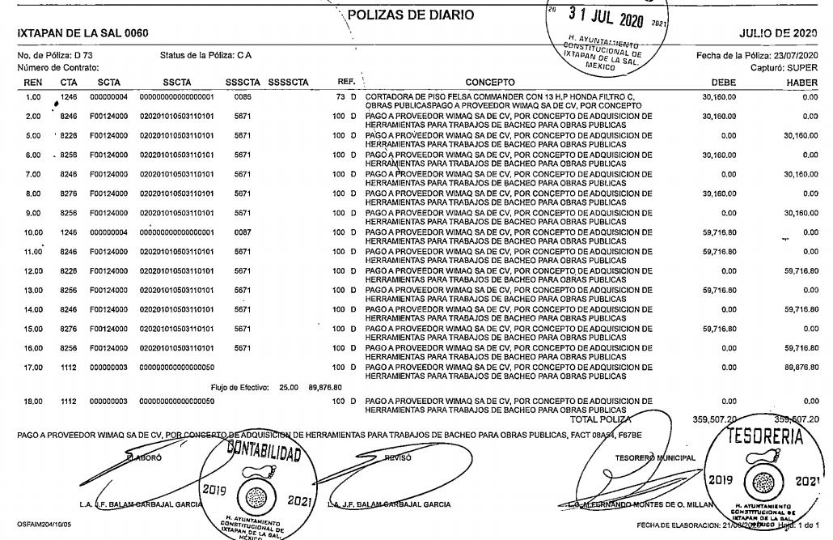
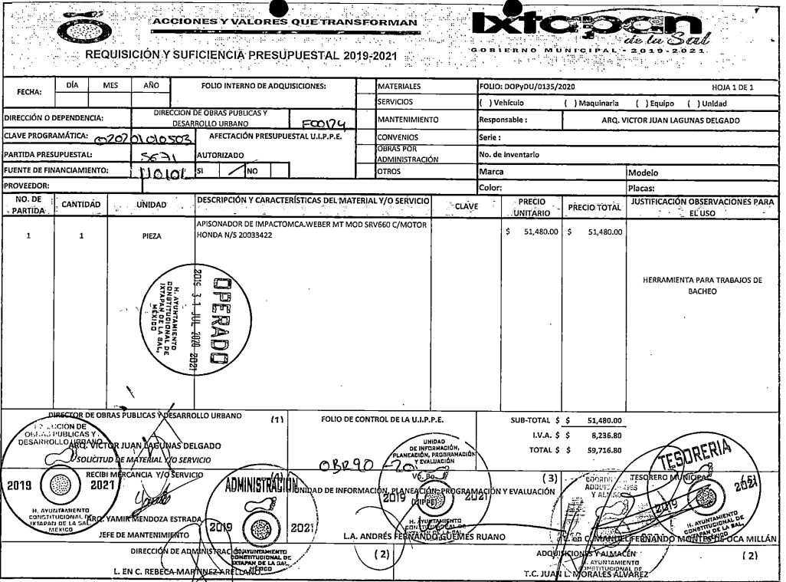
Del análisis de los documentos remitidos por el Sujeto Obligado, se advierte que reúnen parcialmente las características de información requerida, ya que contienen la información peticionada, es decir, se tiene que, de los documentos remitidos se desprende la documentación que puede acreditar la aportación mediante recursos humanos de personal operativo que realiza el Municipio de Ixtapan de la Sal en los trabajos de bacheo en la carretera referida por el particular, correspondientes a las pólizas contables donde se registran los pagos realizados por varios conceptos, de las cuales se desprenden los datos a los cuales pretende acceder la hoy Recurrente.

En ese orden de ideas, resulta oportuno referir que si bien, el Recurrente manifestó mediante sus razones o motivos de inconformidad que “El tesorero municipal remite gastos de bacheo que realiza el gobierno municipal con cargo al Programa de Acciones para el Desarrollo, cómo se advierte de la documentación proporcionada y de otros bacheos que realiza el Municipio”, también lo es que este Órgano resolutor se encuentra no está facultado para manifestarse sobre la veracidad de lo afirmado por parte del Sujeto Obligado pues no existe precepto legal alguno en la Ley de la materia que lo faculte para ello.

Lo anterior se robustece con lo plasmado en el criterio 31-10 emitido por el entonces Instituto Federal de Acceso a la Información y Protección de Datos (IFAI) ahora Instituto Nacional de Transparencia, Acceso a la Información, y Protección de Datos Personales (INAI), que lleva por rubro y texto los siguientes:

“El Instituto Federal de Acceso a la Información y Protección de Datos no cuenta con facultades para pronunciarse respecto de la veracidad de los documentos proporcionados por los sujetos obligados. El Instituto Federal de Acceso a la Información y Protección de Datos es un órgano de la Administración Pública Federal con autonomía operativa, presupuestaria y de decisión, encargado de promover y difundir el ejercicio del derecho de acceso a la información; resolver sobre la negativa de las solicitudes de acceso a la información; y proteger los datos personales en poder de las dependencias y entidades. Sin embargo, no está facultado para pronunciarse sobre la veracidad de la información proporcionada por las autoridades en respuesta a las solicitudes de información que les presentan los particulares, en virtud de que en los artículos 49 y 50 de la Ley Federal de Transparencia y Acceso a la Información Pública Gubernamental no se prevé una causal que permita al Instituto Federal de Acceso a la Información y Protección de Datos conocer, vía recurso revisión, al respecto.”

Además, y de conformidad con lo establecido en el artículo 12, de la Ley de Transparencia y Acceso a la Información Pública del Estado de México y Municipios, anteriormente invocado el sujeto obligado sólo proporcionará la información que obra en sus archivos, lo que a contrario sensu significa que no se está obligado a proporcionar lo que no obre en sus archivos.

Ahora bien, es de precisar que, con la documentación remitida por el particular, correspondiente a las facturas y comprobantes de operaciones bancarias autorizadas, no satisface el derecho de acceso a la información ejercido por el particular; ello en razón de que El Sujeto Obligado clasificó como información confidencial el Código Bidimensional en facturas y la cuenta de retiro y folio Interbancario del Ayuntamiento de Ixtapan de la Sal.

Al respecto, es importante referir que, por cuanto hace a las cuentas bancarias y clabes interbancarias, es de precisar que dicha información es información confidencial únicamente por lo que concierne a los particulares, no así del Sujeto Obligado, toda vez que su publicidad abona a la transparencia y a la rendición de cuentas.

En este sentido, es importante precisar que, de acuerdo al criterio 11/17 emitido por el INAI, las cuentas bancarias y/o clabes interbancarias de los Sujetos Obligados es información de carácter público.
“Criterio 11/17
Cuentas bancarias y/o CLABE interbancaria de sujetos obligados que reciben y/o transfieren recursos públicos, son información pública. La difusión de las cuentas bancarias y claves interbancarias pertenecientes a un sujeto obligado favorece la rendición de cuentas al transparentar la forma en que se administran los recursos públicos, razón por la cual no pueden considerarse como información clasificada.
Resoluciones:
• RRA 0448/16. NOTIMEX, Agencia de Noticias del Estado Mexicano. 24 de agosto de 2016. Por unanimidad. Comisionado Ponente Joel Salas Suárez.
• RRA 2787/16. Colegio de Postgraduados. 01 de noviembre de 2016. Por unanimidad. Comisionado Ponente Francisco Javier Acuña Llamas.
• RRA 4756/16. Instituto Mexicano del Seguro Social. 08 de febrero de 2017. Por unanimidad. Comisionado Ponente Oscar Mauricio Guerra Ford.” (Sic)

En virtud de lo anterior, se advierte que el número de cuenta y clabe interbancaria del Sujeto Obligado, contenida en los documentos remitidos mediante respuesta primigenia, no actualiza algún supuesto de clasificación. toda vez que su publicidad abona a la transparencia y a la rendición de cuentas del Sujeto Obligado.

Por lo que hace a los Códigos Bidimensionales y los denominados Códigos QR, se trata de barras en dos dimensiones que al igual a los códigos de barras o códigos unidimensionales, son utilizados para almacenar diversos tipos datos de manera codificada, los cuales a través de lectores que pueden ser obtenidos por cualquier persona, teniendo acceso a dichos datos almacenados, mismos que al tratarse de facturas, generalmente, corresponde a datos como lo son el Registro Federal de Contribuyentes (RFC), por lo cual, deberán se públicos, en virtud de que dicho dato corresponde a proveedores, mismos que reciben recursos públicos.

En conclusión, El Sujeto Obligado transgrede el derecho de acceso a la información pública del Recurrente, por lo que lo dable es ordenar la entrega del la documentación que acredite la aportación que realiza el Municipio de Ixtapan de la Sal, en los trabajos de bacheo que se realizan en la carretera Ixtapan de la Sal-San Alejo, mismos que deberán ser remitidos en versión pública acompañados del Acuerdo de Clasificación en el que funde y motive las razones sobre los datos que se supriman o eliminen dentro del soporte documental respectivo, con las formalidades que serán precisadas en párrafos subsecuentes.

DE LA VERSIÓN PÚBLICA
De la naturaleza de la información que se ordena entregar se desprende que la misma pudieran contener datos personales susceptibles clasificar como confidenciales o reservados, por lo que es responsabilidad del sujeto obligado vigilar su cumplimiento mediante la emisión de versiones públicas.

Para tales efectos se deberá observar lo dispuesto por los artículos 3 fracciones IX, XX, XXI y XLV, 91, 132 fracciones II y III, y 143 fracción I de la Ley de Transparencia y Acceso a la Información Pública del Estado de México y Municipios que establecen:

Artículo 3. Para los efectos de la presente Ley se entenderá por:

[…]

IX. Datos personales: La información concerniente a una persona, identificada o identificable según lo dispuesto por la Ley de Protección de Datos Personales del Estado de México;
XX. Información clasificada: Aquella considerada por la presente Ley como reservada o confidencial;
XXI. Información confidencial: Se considera como información confidencial los secretos bancario, fiduciario, industrial, comercial, fiscal, bursátil y postal, cuya titularidad corresponda a particulares, sujetos de derecho internacional o a sujetos obligados cuando no involucren el ejercicio de recursos públicos;
XLV. Versión pública: Documento en el que se elimine, suprime o borra la información clasificada como reservada o confidencial para permitir su acceso.
[…]
Artículo 91. El acceso a la información pública será restringido excepcionalmente, cuando ésta sea clasificada como reservada o confidencial.

Artículo 132. La clasificación de la información se llevará a cabo en el momento en que:
I. Se reciba una solicitud de acceso a la información;
II. Se determine mediante resolución de autoridad competente; o
III. Se generen versiones públicas para dar cumplimiento a las obligaciones de transparencia previstas en esta Ley.

[…]

Artículo 143. Para los efectos de esta Ley se considera información confidencial, la clasificada como tal, de manera permanente, por su naturaleza, cuando:
I. Se refiera a la información privada y los datos personales concernientes a una persona física o jurídico colectiva identificada o identificable;
II. Los secretos bancario, fiduciario, industrial, comercial, fiscal, bursátil y postal, cuya titularidad corresponda a particulares, sujetos de derecho internacional o a sujetos obligados cuando no involucren el ejercicio de recursos públicos; y
III. La que presenten los particulares a los sujetos obligados, de conformidad con lo dispuesto por las leyes o los tratados internacionales.
La información confidencial no estará sujeta a temporalidad alguna y sólo podrán tener acceso a ella los titulares de la misma, sus representantes y los servidores públicos facultados para ello.
No se considerará confidencial la información que se encuentre en los registros públicos o en fuentes de acceso público, ni tampoco la que sea considerada por la presente ley como información pública. [Sic]

Igualmente, los Lineamientos Generales en Materia de Clasificación y Desclasificación de la Información, así como para la elaboración de Versiones Públicas, emitidos por el Consejo Nacional del Sistema Nacional de Transparencia, Acceso a la Información Pública y Protección de Datos Personales, publicados en el Diario Oficial de la Federación el día quince de abril de dos mil dieciséis, tienen por objeto establecer los criterios con base en los cuales los sujetos obligados clasificarán como reservada o confidencial la información que posean, desclasificarán y generarán, en su caso, versiones públicas de expedientes o documentos que contengan partes o secciones clasificadas.

Por lo tanto, la entrega de documentos en su versión pública debe acompañarse necesariamente del Acuerdo del Comité de Transparencia que la sustente el cual debe estar debidamente fundado y motivado, en el que se expongan los fundamentos y razonamientos que llevaron al Sujeto Obligado a testar, suprimir o eliminar datos de dicho soporte documental, ya que no hacerlo, se reitera que lo entregado no tendría un sustento jurídico ni resultaría ser una versión pública, sino más bien una documentación ilegible, incompleta o tachada; ya que el no justificar las causas o motivos por las que no se aprecian determinados datos -ya sea porque se testan o suprimen, deja al solicitante en estado de incertidumbre, al no conocer o comprender porque no aparecen en la documentación respectiva.

En ese tenor y de acuerdo a la interpretación en el orden administrativo que le da la Ley de la materia a este Instituto específicamente, en términos de su artículo 36, fracción I, de la Ley de Transparencia y Acceso a la Información Pública del Estado de México y Municipios, a efecto de salvaguardar el derecho de acceso a la información pública consignado a favor del Recurrente.

Finalmente y en mérito de lo expuesto en líneas anteriores, resultan fundados los motivos de inconformidad vertidos por el Recurrente, por ello con fundamento en el artículo 186 fracción III de la Ley de Transparencia y Acceso a la Información Pública del Estado de México y Municipios, se MODIFICA la respuesta a la solicitud de información 00234/IXTASAL/IP/2021, que ha sido materia del presente fallo.

Por lo antes expuesto y fundado.

S E R E S U E L V E

PRIMERO. Se MODIFICA la respuesta entregada por El Sujeto Obligado, a la solicitud de información número 00234/IXTASAL/IP/2021, por resultar parcialmente fundados los motivos de inconformidad que arguye el Recurrente, en términos del Considerando CUARTO de la presente resolución.

SEGUNDO. Se ORDENA al Sujeto Obligado haga entrega al Recurrente, a través del SAIMEX, en términos del Considerando CUARTO de la presente resolución, la versión pública, de lo siguiente:

- La documentación remitida en respuesta a la solicitud de información número 00234/IXTASAL/IP/2021 que acredite la aportación que realiza el Municipio de Ixtapan de la Sal, en los trabajos de bacheo que se realizan en la carretera Ixtapan de la Sal-San Alejo.
Como sustento de la versión pública, se deberá entregar el Acuerdo del Comité de Transparencia correspondiente, en términos del artículo 49 fracción VIII y 132 fracción II de la Ley de Transparencia y Acceso a la Información Pública del Estado de México y Municipios, en el que funde y motive las razones sobre los datos que se supriman o eliminen dentro del soporte documental respectivo y se ponga a disposición del Recurrente.

TERCERO. Notifíquese al Titular de la Unidad de Transparencia del Sujeto Obligado, para que conforme al artículo 186 último párrafo, 189 segundo párrafo y 194 de la Ley de Transparencia y Acceso a la Información Pública del Estado de México y Municipios; dé cumplimiento a lo ordenado dentro del plazo de diez días hábiles, debiendo informar a este Instituto en un plazo de tres días hábiles siguientes sobre el cumplimiento dado a la presente resolución.

CUARTO. De conformidad con el artículo 198, de la Ley de Transparencia y Acceso a la Información Pública del Estado de México y Municipios, de considerarlo procedente, el Sujeto Obligado de manera fundada y motivada, podrá solicitar una ampliación de plazo para el cumplimiento de la presente resolución.

QUINTO. Notifíquese al Recurrente la presente resolución y hágase de su conocimiento que en caso de considerar que le causa algún perjuicio, podrá promover el Juicio de Amparo en los términos de las leyes aplicables, de acuerdo a lo estipulado por el artículo 196 de la Ley de Transparencia y Acceso a la Información Pública del Estado de México y Municipios.
ASÍ LO RESUELVE, POR UNANIMIDAD DE VOTOS EL PLENO DEL INSTITUTO DE TRANSPARENCIA, ACCESO A LA INFORMACIÓN PÚBLICA Y PROTECCIÓN DE DATOS PERSONALES DEL ESTADO DE MÉXICO Y MUNICIPIOS, CONFORMADO POR LOS COMISIONADOS ZULEMA MARTÍNEZ SÁNCHEZ, EVA ABAID YAPUR, JOSÉ GUADALUPE LUNA HERNÁNDEZ, JAVIER MARTÍNEZ CRUZ Y LUIS GUSTAVO PARRA NORIEGA, EN LA DÉCIMA OCTAVA SESIÓN ORDINARIA, CELEBRADA EL VEINTISÉIS DE MAYO DE DOS MIL VEINTIUNO, ANTE EL SECRETARIO TÉCNICO DEL PLENO, ALEXIS TAPIA RAMÍREZ.------------------------------------------------------------------------------------------------------------------------------------------------------------------------------------------------------------------------------------------------------------------------------------------------------------------------------------------------------------------------------------------------------------------------------------------------------------------------------------------------------------------------------------------------------------------------------------------------------------------------------------------------------------------------------------------------------------------------------------------------------------------------------------------------------------------------------------------------------------------------------------------------------------------------------------------------------------------------------------------------------------------------------------------------------------------------------------------------------------------------------------------------------------------------------------------------------------------------------------------------------------------------------------------------------------------------------------------------------------------------------------------------------------------------------------------------------------------------------------------------------------------------------------------------------------------------------------------------------------------------------------------------------------------------------------------------------------------------------------------------
ZMS/OSAM/EJDG

IMPROCEDENCIA Y SOBRESEIMIENTO EN EL JUICIO DE AMPARO. LAS CAUSAS PREVISTAS EN LOS ARTÍCULOS 73 Y 74 DE LA LEY DE LA MATERIA, RESPECTIVAMENTE, NO SON INCOMPATIBLES CON EL ARTÍCULO 25.1 DE LA CONVENCIÓN AMERICANA SOBRE DERECHOS HUMANOS. Del examen de compatibilidad de los artículos 73 y 74 de la Ley de Amparo con el artículo 25.1 de la Convención Americana sobre Derechos Humanos no se advierte que el derecho interno desatienda los estándares que pretenden proteger los derechos humanos en dicho tratado, por regular causas de improcedencia y sobreseimiento que impiden abordar el estudio de fondo del asunto en el juicio de amparo, en virtud de que el propósito de condicionar el acceso a los tribunales para evitar un sobrecargo de casos sin mérito, es en sí legítimo, por lo que esa compatibilidad, en cuanto a los requisitos para la admisibilidad de los recursos dependerá, en principio, de los siguientes criterios: no pueden ser irracionales ni de tal naturaleza que despojen al derecho de su esencia, ni discriminatorios y, en el caso, la razonabilidad de esas causas se justifica por la viabilidad de que una eventual sentencia concesoria tenga un ámbito de protección concreto y no entre en conflicto con el orden jurídico, no son de tal naturaleza que despojen al derecho de su esencia ni tampoco son discriminatorias, pues no existe alguna condicionante para su aplicabilidad, en función de cuestiones personales o particulares del quejoso. Por tanto, las indicadas causas de improcedencia y sobreseimiento no son incompatibles con el citado precepto 25.1, pues no impiden decidir sencilla, rápida y efectivamente sobre los derechos fundamentales reclamados como violados dentro del juicio de garantías.

